* реляционные базы данных обычно хранятся в памяти компьютера в виде нескольких связанных таблиц
* столбцы таблицы называются **полями**, а строки – **записями**
* каждая таблица содержит описание одного типа объектов (человека, бригады, самолета) или одного типа связей между объектами (например, связь между автомобилем и его владельцем)
* в каждой таблице есть **ключ** – некоторое значение (это может быть одно поле или комбинация полей), которое отличает одну запись от другой; в таблице не может быть двух записей с одинаковыми значениями ключа
* на практике часто используют суррогатные ключи – искусственно введенное числовое поле (обычно оно называется **идентификатор, ID**)
* таблицы связываются с помощью ключей; чаще всего используется связь 1:N (или 1:∞), когда одной записи в первой таблице может соответствовать много записей во второй таблице, но не наоборот; например:

**Компании**

|  |  |  |
| --- | --- | --- |
| **ID** | **Название** | **Телефон** |
| 14 | Альфа | 271-34-98 |
| 23 | Бета | 275-12-34 |
| 24 | Гамма | 220-45-32 |

**Поставки товаров**

|  |  |  |
| --- | --- | --- |
| **ID** | **Товар** | **ID_компании** |
| 18 | Бумага | 23 |
| 45 | Бензин | 14 |
| 28 | Канцелярия | 23 |
| 64 | Корм для кошек | 24 |

Согласно этой таблице, бумага и канцелярские принадлежности поставляются компанией Бета (ID = 23), бензин – компанией Альфа (ID = 14), а корм для кошек – компанией Гамма (ID = 24).

* для решения задач этого типа нужно уметь выполнять сортировку и фильтрацию в электронных таблицах
* для выполнения сортировки в Excel выделяем все столбцы таблицы, переходим на вкладку «Данные» и щёлкаем по кнопке «Сортировка»:

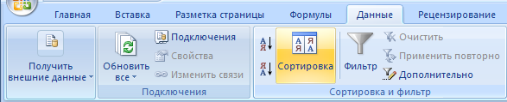

затем в появившемся окне устанавливаем режим сортировки:

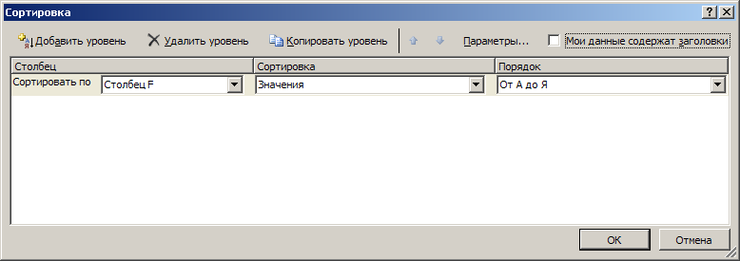

* фильтрация – это отбор записей, соответствующих условию; при этом все записи, не соответствующие условию, скрываются, чтобы снова их увидеть, нужно отключить фильтр
* для выполнения фильтрации в Excel выделяем все столбцы таблицы, переходим на вкладку «Данные» и щёлкаем по кнопке «Фильтр»:

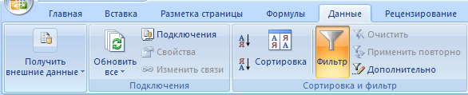

после этого справа от заголовков столбцов появляются стрелки; если нажат на такую стрелку, можно выбрать только некоторые значения; все строки, для которых значения в этом столбце не совпадают ни с одним из выбранных, скрываются:

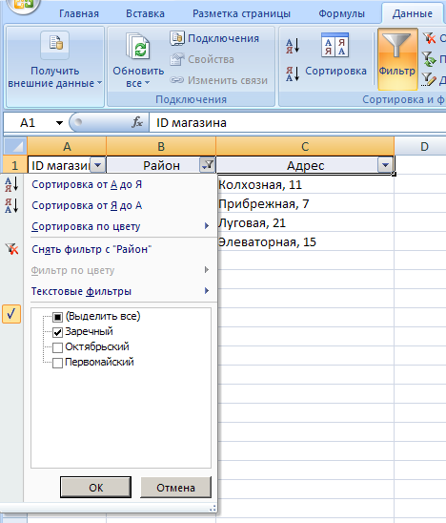

Задачи для практики:

1. (**Е. Джобс**) В файле **3-1.xls** приведён фрагмент базы данных «Рейсы» о движении грузов на базе. База данных состоит из одной таблицы. Таблица «Рейсы» содержит записи о водителе, объеме перевезенного груза в килограммах и характере перевозки («привоз» на базу или «вывоз» с базы). На рисунке приведена схема данных.

**Рейсы**

|  |
| --- |
| **ID** |
| Фамилия водителя |
| Объём груза |
| Тип операции |

**Рейсы**

|  |
| --- |
| **ID** |
| Фамилия водителя |
| Объём груза |
| Тип операции |

**Рейсы**

|  |
| --- |
| **ID** |
| Фамилия водителя |
| Объём груза |
| Тип операции |

Используя информацию из приведённой базы данных, определите на сколько килограммов отличается суммарное количество вывезенных и привезенных Ивановым грузов. В ответе запишите только число.

1. (**Е. Джобс**) В файле **3-1.xls** приведён фрагмент базы данных «Рейсы» о движении грузов на базе. База данных состоит из одной таблицы. Таблица «Рейсы» содержит записи о водителе, объеме перевезенного груза в килограммах и характере перевозки («привоз» на базу или «вывоз» с базы). На рисунке приведена схема данных.

Используя информацию из приведённой базы данных, определите сколько было совершено рейсов с объёмом груза больше 3500 кг. В ответе запишите только число.

1. (**Е. Джобс**) В файле **3-1.xls** приведён фрагмент базы данных «Рейсы» о движении грузов на базе. База данных состоит из одной таблицы. Таблица «Рейсы» содержит записи о водителе, объеме перевезенного груза в килограммах и характере перевозки («привоз» на базу или «вывоз» с базы). На рисунке приведена схема данных.

Используя информацию из приведённой базы данных, определите сколько раз Уточкин и Сидоров вывезли с базы грузы объемом не менее 1500 кг и не более 2000 кг. В ответе запишите только число.

**Рейсы**

|  |
| --- |
| **ID** |
| Город отправления |
| Город прибытия |
| Номер борта |

**Рейсы**

|  |
| --- |
| **ID** |
| Город отправления |
| Город прибытия |
| Номер борта |

1. (**Е. Джобс**) В файле **3-2.xls** приведён фрагмент базы данных «Рейсы» о рейсах самолетов. База данных состоит из одной таблицы. Таблица «Рейсы» содержит записи о городах отправления и прибытия, и также номер борта, совершающего рейс. На рисунке приведена схема данных.

Используя информацию из приведённой базы данных, определите сколько рейсов совершил борт 110. В ответе запишите только число.

1. (**Е. Джобс**) В файле **3-2.xls** приведён фрагмент базы данных «Рейсы» о рейсах самолетов. База данных состоит из одной таблицы. Таблица «Рейсы» содержит записи о городах отправления и прибытия, и также номер борта, совершающего рейс. На рисунке приведена схема данных.

Используя информацию из приведённой базы данных, определите какой борт больше всего летал по маршруту Екатеринбург — Краснодар. В ответе запишите только число – номер борта